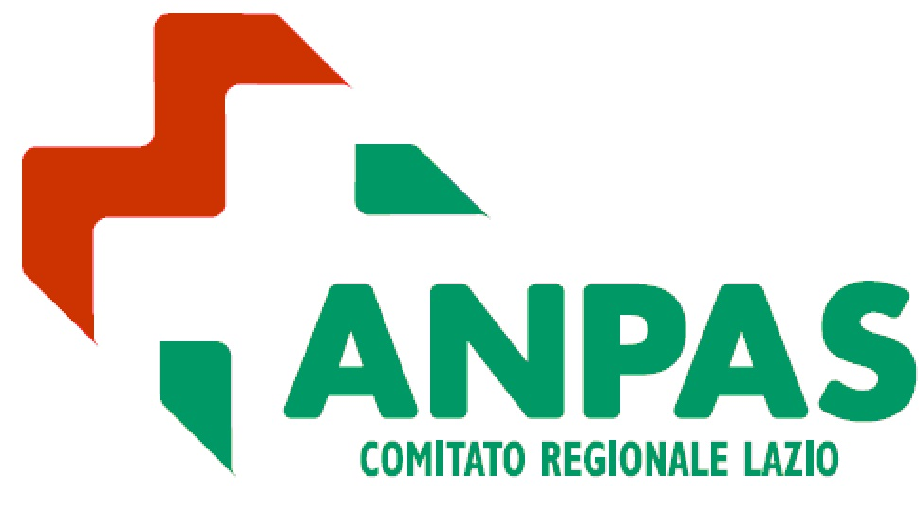
AUMENTARE LA RESILIENZA: L’esperienza del Settore Psicosociale
Seminario Formativo: coordinamento multidisciplinare nei campi di accoglienza
Roma, 29 marzo 2016. Dopo quattro anni di lavoro nel settore dell’emergenza di protezione civile, Anpas Lazio ha scelto la scuola Giovanni Pascoli di Aprilia per presentare, sabato 2 aprile, i risultati di uno studio sul coordinamento multidisciplinare nei campi di accoglienza di protezione civile.
Dalla gestione dei campi di accoglienza allestiti in occasione del terremoto in Emilia, fino alla recente accoglienza dei migranti a Roma, esperti del Dipartimento della Protezione Civile, della Regione Lazio e psicologi dell’emergenza di Anpas Lazio si confronteranno su un tema che vede i volontari delle pubbliche assistenze protagonisti di un modello che, nei mesi scorsi, è stato presentato a Bruxelles e divenuto linea guida europea attraverso il progetto Samets (già vincitore del premio Sami Award 2015 come miglior progetto europeo). Un progetto, quest’ultimo, che ha evidenziato come la multidisciplinarietà e l’integrazione tra settori e competenze diverse, se supportate da un volontariato altamente professionalizzato e preparato, possano essere un punto di forza per superare anche a livello psicologico le situazioni di emergenza provocate da una catastrofe naturale. Il proposito finale del Comitato Regionale e delle Associazioni che rappresenta è quello di migliorare e uniformare nel tempo la qualità dei servizi psicosociali offerti alla popolazione colpita da emergenze.
Il contesto. In un'Europa che muta continuamente, per fattori demografici e sociali, in caso di catastrofe naturale, infatti, la risposta della macchina d'emergenza deve focalizzarsi in prima linea su quelle persone che hanno maggiori difficoltà, in particolare se ospitate in campi di emergenza temporanei o strutture gestite dalle autorità o dai volontari.
Il settore psicosociale. Avvicinare il disagio emotivo delle vittime di eventi critici e favorirne il ritorno alla normalità e aumentandone la resilienza valorizzando le capacità di recupero, sia personali, sia della comunità di riferimento: un percorso, quello intrapreso dal settore psicosociale di Anpas Lazio, a supporto delle istituzioni locali e sulla valorizzazione delle risorse umane all’interno dei processi organizzativi nella gestione di campi di emergenza sempre più complessi.
A questo scopo, i volontari delle ventuno pubbliche assistenze Anpas del Lazio stanno continuando un percorso volto al miglioramento costante delle competenze e della qualità dell’assistenza psicosociale data alla popolazione colpita da emergenze e verso gli stessi volontari che intervengono in queste situazioni
In tempo di pace, il lavoro del settore psicosociale è rivolto a migliorare e canalizzare la preparazione dei volontari di ANPAS Lazio, a cominciare dai più giovani.

Note
Al Comitato Regionale Anpas Lazio aderiscono 21 Pubbliche Assistenze che operano nelle Provincie di Roma, Latina, Rieti per un totale di circa 950 volontari e 20 giovani in servizio Civile impiegati quotidianamente in servizi di emergenza e urgenza 118, di protezione civile, di trasporto socio-sanitario e attività sociali.
Dal 1999 opera con lo scopo di costruire di una società più giusta e solidale attraverso la tutela ed il riconoscimento dei diritti della persona; la tutela, l'assistenza, la promozione ed il coordinamento in ambito regionale del volontariato organizzato; lo sviluppo di una cultura della solidarietà; la formazione. In ambito di Protezione Civile Regionale è parte attiva del Coordinamento.

Il Settore Psicosociale di Anpas Lazio è composto da psicologi dell’Emergenza, Assistenti Sociali, Mediatori Interculturali, Operatori socio-sanitari, Educatori professionali, Insegnanti, Animatori, Peer supporter. La strategia per ogni intervento è coordinata dal responsabile e condotta dal lavoro sinergico tra figure professionali e volontari formati.

Link di Riferimento
www.anpaslazio.org
https://www.youtube.com/watch?v=WDdnTv8E1kk
https://www.youtube.com/watch?v=yqYEP80U7Tk
https://www.youtube.com/watch?v=CyKdSeXBq9k
https://www.youtube.com/watch?v=BmLSZCBASVc

Contatti
Segreteria: Lorella Cherubini 06 69202230
info@anpaslazio.org
Comunicazione: Giulia Sili 338 9162514 / Daniele Conte 393 5694581
ufficiostampa@anpaslazio.org
comunicazione@anpaslazio.org

Allegati: Invito / Foto Settore Psicosociale

